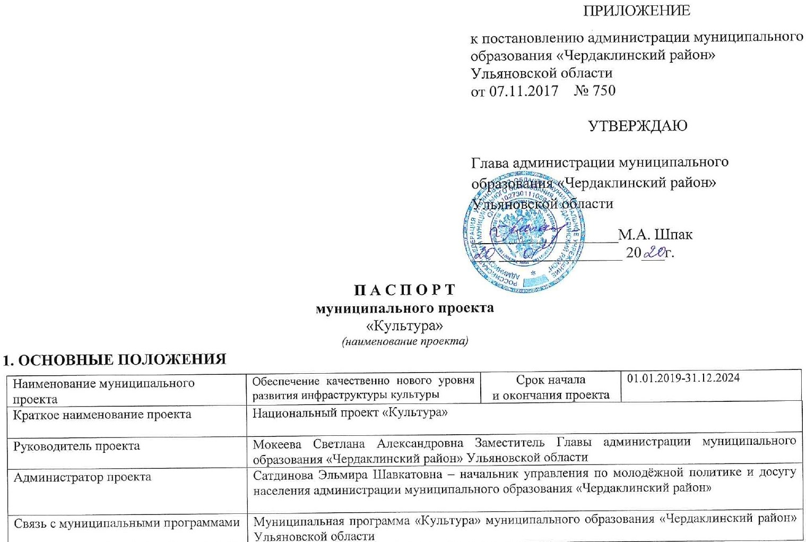
ПРИЛОЖЕНИЕ
к постановлению администрации муниципального образования «Чердаклинский район» Ульяновской области
от 07.11.2017 № 750

УТВЕРЖДАЮ

Глава администрации муниципального образования «Чердаклинский район»
Ульяновской области
___________________М.А. Шпак
___ ________________ 20___г.

П А С П О Р Т
муниципального проекта
«Культура»
(наименование проекта)
1. ОСНОВНЫЕ ПОЛОЖЕНИЯ
Наименование муниципального проекта | Обеспечение качественно нового уровня развития инфраструктуры культуры | Срок начала  и окончания проекта | 01.01.2019-31.12.2024
Краткое наименование проекта | Национальный проект «Культура»
Руководитель проекта | Мокеева Светлана Александровна Заместитель Главы администрации муниципального образования «Чердаклинский район» Ульяновской области
Администратор проекта | Сатдинова Эльмира Шавкатовна – начальник управления по молодёжной политике и досугу населения администрации муниципального образования «Чердаклинский район»
Связь с муниципальными программами | Муниципальная программа «Культура» муниципального образования «Чердаклинский район» Ульяновской области
2. ЦЕЛЬ И ПОКАЗАТЕЛИ ПРОЕКТА
(цель проекта с указанием даты достижения 1-2 основных показателей на конец его реализации)
Обеспечение выполнения Указа Президента Российской Федерации от 7 мая 2018 № 204 «О национальных целях и стратегических задачах развития Российской Федерации на период до 2024 года» , который направлен на увеличение к 2024 году числа граждан, вовлеченных в культуру, путем создания современной инфраструктуры культуры, внедрения в деятельность организаций культуры новых форм и технологий, широкой поддержки культурных инициатив, направленных на укрепление российской гражданской идентичности.

№ п/п | Наименование показателя, единица измерения | Тип показателя | Базовое значение |  | Период, год
 |  |  |  |  | N | N + 1 | N + 2 | N + 3 | N + 4 | N + 5 | N + 6
 |  |  | Значение | Дата
Наименование показателя регионального проекта
 | Наименование показателя муниципального проекта | (основной, дополни-тельный) |  |  |  | 2019 | 2020 | 2021 | 2022 | 2023 | 2024
1 | Количество посещений общедоступных библиотек | Основной | 108,74 | 01.01.2018 |  | 110,91 | 113,09 | 115,26 | 117,44 | 119,61 | 121,79
2 | Количество посещений культурно-массовых мероприятий клубов и домов культуры, тыс. чел. | основной | 11,80 | 01.01.2018 |  | 12,39 | 12,99 | 13,58 | 14,17 | 14,76 | 15,35
3 | Количество участников клубных формирований, тыс. чел. | основной | 2,442 | 01.01.2018 |  | 2,467 | 2,491 | 2,515 | 2,540 | 2,564 | 2,589
4 | Количество учащихся ДШИ, тыс. чел. | основной | 0,588 | 01.09.2018 |  | 0,600 | 0,612 | 0,623 | 0,635 | 0,647 | 0,659

3. РЕЗУЛЬТАТЫ ПРОЕКТА
№ п/п | Наименование задачи, результата | Срок | Характеристика результата
1. | Результат регионального проекта: (указывается результат регионального проекта) Задача национального проекта: Создать (реконструировать) культурно-досуговые организации клубного типа на территориях сельских поселений, обеспечить развитие муниципальных библиотек  Характеристика результата регионального проекта: (указывается характеристика результата регионального проекта)  Создано (реконструировано) и капитально отремонтировано не менее 10 культурно-досуговых учреждений в сельской местности (нарастающим итогом).  Создание 3 модельных муниципальных библиотек (нарастающим итогом).  Срок: 31.12.2024
1.1. | (указываются результаты, создаваемые в рамках решения  задачи/достижения результата муниципального проекта) | ДД.ММ.ГГГГ
1.2. | В 2019 году завершено строительство СДК с. Архангельское Чердаклинского района. | 31.12.2019 | Открытие нового СДК 15.12.2019
1.3. | Открыта Модельная Озёрская сельская библиотека | 15.12.2019 | Открытие 20.12.2019 модельной библиотеки
1.4. | Отремонтированы 5 учреждений культуры рамках проекта «Местные инициативы» | 2019 год | Уразгильдинский, Енганаевский, Новобелоярский, Суходольский, Володарский СДК
1.5. | В 2019 году подготовлена проектно-сметная документация и получено положительное заключение государственной экспертизы на нее на строительство сельского дома культуры в сКрасный Яр | 2020 год | До 01.11.2020 сдача объекта  15.12.2020 – открытие Красноярского СДК

4. ФИНАНСОВОЕ ОБЕСПЕЧЕНИЕ РЕАЛИЗАЦИИ ПРОЕКТА
№ п/п | Наименование результата и источники финансирования | Объем финансового обеспечения по годам реализации (млн руб.) |  |  |  |  |  |  | Всего (млн руб.)
 |  | 2019 | 2020 | 2021 | 2022 | 2023 | 2024 | N+6
1. | Результат регионального проекта: (указывается наименование результата регионального проекта)
1.1. | (указывается наименование результата муниципального проекта)  Озёрская модельная библиотека 2019 год |  |  |  |  |  |  |  | 625,0 тыс.руб
1.1.1. | Консолидированный бюджет Ульяновской области, в том числе: | 500,0 |  |  |  |  |  |  | 500,0
1.1.1.1. | Межбюджетные трансферты из федерального бюджета областному бюджету Ульяновской области
1.1.1.2. | Областной бюджет Ульяновской области
1.1.1.3. | Межбюджетные трансферты из областного бюджета Ульяновской области бюджетам муниципальных образований Ульяновской области
1.1.1.4. | Бюджеты муниципальных образований Ульяновской области | 125,0 |  |  |  |  |  |  | 125,0
1.1.2 | Внебюджетные источники
2. | Строительство Архангельского СДК
Всего по проекту, в том числе:22,145 |  |  |  |  |  |  |  |  | 22,145
Консолидированный бюджет Ульяновской области, в том числе:
Межбюджетные трансферты из федерального бюджета областному бюджету Ульяновской области |  | 13096,4 |  |  |  |  |  |  | 13096,4
Областной бюджет Ульяновской области |  | 8601,7 |  |  |  |  |  |  | 8601,7
Межбюджетные трансферты из областного бюджета Ульяновской области бюджетам муниципальных образований Ульяновской области
Бюджеты муниципальных образований Ульяновской области |  | 220,9 |  |  |  |  |  |  | 220,9
Внебюджетные источники
3. Строительство Красноярского СДК
Всего по проекту, в том числе:24589,7 |  |  |  |  |  |  |  |  | 24589,7
Консолидированный бюджет Ульяновской области, в том числе:
Межбюджетные трансферты из федерального бюджета областному бюджету Ульяновской области |  |  | 19963,81 |  |  |  |  |  | 19963,81
Областной бюджет Ульяновской области |  |  | 4382,3 |  |  |  |  |  | 4382,3
Межбюджетные трансферты из областного бюджета Ульяновской области бюджетам муниципальных образований Ульяновской области
Бюджеты муниципальных образований Ульяновской области |  |  | 246,0 |  |  |  |  |  | 246,0
Внебюджетные источники

5. УЧАСТНИКИ ПРОЕКТА
№ п/п | Роль в проекте | Фамилия, имя и отчество | Должность | Непосредственный руководитель | Занятость  в проекте (процентов)
1. | (руководитель проекта) | Сатдинова Эльмира Шавкатовна | начальник управления по молодёжной политике и досугу населения администрации муниципального образования «Чердаклинский район»
2. | (администратор проекта)
Общие организационные мероприятия по проекту
3.
(указывается результат(ы) проекта)
4. | (ответственный за достижение результата проекта) | Кротков О.М. | Глава администрации МО «Октябрьское сельское поселение»;
 |  | Елисеева М.В. | И.о.Главы администрации МО «Белоярское сельское поселение»
 |  | Андреева Л.Г. | Глава администрации МО «Богдашкинское сельское поселение»
 |  | Бекеров К.Ш. | Глава администрации МО «Бряндинское сельское поселение»
 |  | Хайретдинов Н.М. | Глава администрации МО «Красноярское сельское поселение»
 |  | Е.А.Артёмов | Глава администрации МО «Мирновское сельское поселение»
 |  | Жидков Д.В. | Глава администрации МО «Озерское сельское поселение»
 |  | Сидоркин И.П. | Глава администрации МО «Крестовогородищенское сельское поселение»
 |  | Болезнов В.Н. | Глава администрации МО «Калмаюрское сельское поселение»
 |  | Низамова С.Н. | Директор МУК «Дом культуры р.п.Чердаклы» МО «Чердаклинское городское посление»
 |  | Шарафутдинова Г.М. | И.о.директора МУК «МКЦ» МО «Чердаклинский район»
 |  | Тридворнова С.Н. | Директор ДШИ №1
 |  | Шатилина Е.И. | Директор ДШИ №2

Начальник управления по молодежной политике
и досугу населения администрации
муниципального образования
«Чердаклинский район»
Ульяновской области Э.Ш.Сатдинова

_______________________

ПРИЛОЖЕНИЕ № 1
к паспорту проекта

ПЛАН МЕРОПРИЯТИЙ ПО РЕАЛИЗАЦИИ ПРОЕКТА
№ | Наименование  результата, мероприятия,  контрольной точки | Сроки реализации |  | Ответственный исполнитель | Вид документа  и характеристика  результата | Уровень контроля
 |  | Начало | Окончание
1. | Внесение изменений в муниципальную программу «Развитие отрасли Культура» | 01.01.2019 | 15.12.2020 | Сатдинова Э.Ш. | Постановление администрации муниципального образования «Чердаклинский район» о внесении изменений | РП
2. | Заключение контрактов (договоров) на строительство Красноярского СДК | 12.2019 | 01.11.2020 | Хайретдинов Н.М. | Контракт (договор) | РП
3. | Заключение контрактов (договоров) на оснащение Красноярского СДК оборудованием | 01.06.2020 | 01.11.2020 | Хайретдинов Н.М. | Контракт (договор) | РП
4. | Завершение строительных работ | 01.11.2020 |  | Хайретдинов Н.М. | Контракт (договор) | РП
5. | Поставка оборудования Красноярскому СДК |  | 01.11.2020 | Хайретдинов Н.М. | Акт приемки оборудования | РП

_________________________

ПРИЛОЖЕНИЕ № 2
к паспорту проекта

1. Методика расчёта показателей проекта
(заполняется в отношении дополнительных показателей)
№ п/п | Методика расчёта | Базовые показатели | Источник данных | Ответственный за сбор данных | Уровень агрегирования информации | Временные характеристики | Дополнительная информация
(наименование показателя и единица измерения)
1. | Бм₂₀₁₇ + КДУс₂₀₁₇ + Тд₂₀₁₇ + ЦКР₂₀₁₇ ₌ расчет базового показателя за 2017 год  (Бм₂₀₁₇ + КДУс₂₀₁₇ +Тд₂₀₁₇ + ЦКР₂₀₁₇) + (∆Бм₂₀₁₉ + ∆КДУс₂₀₁₉ + ∆Тд₂₀₁₉ + ∆ЦКР₂₀₁₉) = расчет показателя за 2019 год*  ЦКР₂₀₁₇ | КДУс₂₀₁₇ - количество клубно-досуговых учреждений в сельской местности построенных, реконструированных и отремонтированных в 2017 году | Годовой отчет | Управление по молодёжной политике и досугу населения | Управление по молодёжной политике и досугу населения | Годовая | Базовое значение показателя сформировано на основании совокупных данных за 2017 год по количеству учреждений культуры, построенных, реконструированных и отремонтированных в 2017 году.  В расчет включены следующие виды учреждений: центры культурного развития, культурно-досуговые учреждения в сельской местности, муниципальные библиотеки, театры юного зрителя и театры кукол.  Показатель характеризует рост количества учреждений культуры, построенных, реконструированных и отремонтированных за период с 2017 года
2.
3.

2. Управление рисками/возможностями проекта
№ п/п | Наименование риска (возможности) | Ожидаемые последствия | Мероприятия по предупреждению риска (возможности) | Вероятность  (при необходимости) | Уровень влияния  (при необходимости) | Периодичность мониторинга  (при необходимости) | Ответственный за управление риском (возможностью)

3. Детализация показателей и финансирования бюджета на ближайший год
Наименование показателя, единицы изменения | Плановые значения на 2020 год |  |  |  | Плановое значение на 2020 год
 | январь-март | январь-июнь | январь-сентябрь | январь-декабрь
Строительство Красноярского СДК | Строительство фундамента | Строительство стен | Внутренняя отделка | Эксплуатация
Общий бюджет проекта, млн рублей | 22320,0

4. Медиаплан освещения реализации и получения результатов проекта
Месяц, год | Тематика сообщений | Форма | СМИ (уровень) | Медиаперсоны | Ответственный
На протяжении года | Реализация национального проекта «Культура» | Пост-релиз | Афиша  Районная газета «Приволжская правда»  Официальный сайт администрации | Управление по молодёжной политике и досугу населения | Сатдинова Эльмира Шавкатовна

___________________________

Год начала реализации проекта
Данная графа заполняется в случае подготовки паспорта регионального проекта

